# Endivienomelette mit Ziegenfrischkäse

**Zutaten für 2 Portionen:**  
2 Eier  
60 g Mehl griffig  
75 ml Milch  
etwas Salz  
120 g Endivienblätter  
6 g Butter  
100 g Ziegenfrischkäse  
junge Endivien- oder Friséeblätter zum Garnieren

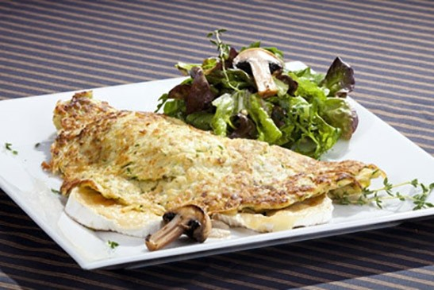

#### **Zubereitung:**

Du musst:

* Die Eier trennen, Mehl, Milch, Eidotter und Salz gut miteinander verrühren. Das Eiklar zu Schnee schlagen und unter den Teig heben.
* Die Endivienblätter in 1 cm breite Streifen schneiden, in kochendem Wasser überbrühen, in kaltem Wasser abschrecken, gut ausdrücken. Die Butter in einer Omelettepfanne erwärmen, bis sie aufschäumt, die Endivienstreifen kurz darin anschwitzen, mit dem Omeletteteig übergießen und bei mittlerer Hitze zugedeckt ca. fünf Minuten backen lassen, umdrehen und zwei weitere Minuten garen lassen.

|  |  |  |  |
| --- | --- | --- | --- |
| **Inhaltsstoffe** | **Nährwerte pro Portion (ca.)** | **Inhaltsstoffe** | **Nährwerte pro Portion (ca.)** |
| Energie (kcal) | 414 | Kohlenhydrate (g) | 25 |
| Protein (g) | 18,5 | Ballaststoffe (g) | 2 |
| Fett (g) | 26,5 |  |  |

* Die Omeletten auf Tellern anrichten, den Ziegenfrischkäse in Scheiben schneiden und damit belegen. Die Omeletten mit jungen Endivien- oder Friséeblättern garniert servieren. Dazu passt Schwarzbrot.

Guten Appetit!